Экскурсию для детей провели служители храма в Вороново
27.11.2018

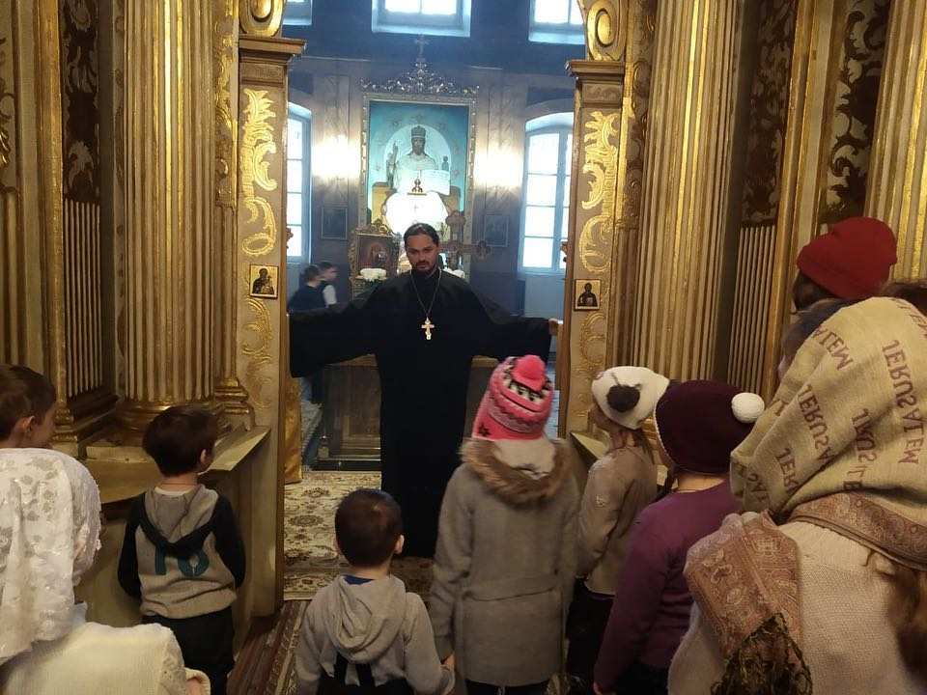
Экскурсию для детей провели служители храма в Вороново. Фото: официальная страница храма Всемилостивого Спаса в Вороново
Служители храма Всемилостивого Спаса в Вороново 25 ноября организовали просветительскую программу для детей воскресной школы.
— На встрече присутствовали около 20 ребят. Возрастная категория детей составила от 8 до 12 лет. Вместе с ними мы открыли Царские врата - главные врата иконостаса. Дети узнали о пользе каждого предмета на алтаре и правилах проведения богослужения. Кроме того, мы поговорили с ними о ближайших церковных праздниках, — поделился исполняющий обязанности настоятеля храма, священник Георгий Ермолин.
Он добавил, что с учениками провели викторину, в которой они продемонстрировали свои знания, полученные в воскресной школе. Продолжительность экскурсии составила около 40 минут.

Адрес страницы: http://tinao.mos.ru/presscenter/news/detail/7725206.html
Префектура Троицкого и Новомосковского административных округов города Москвы

